**МИНИСТЕРСТВО НАУКИ И ВЫСШЕГО ОБРАЗОВАНИЯ РОССИЙСКОЙ ФЕДЕРАЦИИ**

Федеральное государственное бюджетное образовательное учреждение

высшего образования

**«Сибирский государственный университет науки и технологий**

**имени академика М.Ф. Решетнева»**

Институт инженерной экономики

институт/подразделение

Кафедра информационных экономических систем

кафедра

**ДНЕВНИК-ОТЧЕТ**

**ПРОХОЖДЕНИЯ ПРАКТИКИ ОБУЧАЮЩИМСЯ**

|  |  |  |  |  |  |  |  |  |  |
| --- | --- | --- | --- | --- | --- | --- | --- | --- | --- |
| Костюк | | | | | | | | | |
| (фамилия) | | | | | | | | | |
| Станислав Владимирович | | | | | | | | | |
| (имя, отчество) | | | | | | | | | |
|  | | | | | | | | | |
| Направление / специальность | | | 09.03.03. Прикладная информатика | | | | | | |
|  | | | | | | | | | |
| Группа | БПЦ21-01 | | | | | | | | |
|  | | | | | | | | | |
| Вид практики | | производственная практика | | | | | | | |
|  | | | | | | | | | |
| Тип практики | | технологическая (проектно-технологическая) практика | | | | | | | |
|  | | | | | | | | | |
| Сроки прохождения практики | | | | с | | 04.07.2023 | по | | 17.07.2023 |
|  | | | | | | | | | |
| Оценка кафедры по результатам прохождения практики | | | | | | | |  | |
|  | | | | | | | | | |
| Руководитель от Университета | | | |  |  | |  | И. Л. Савостьянова | |
|  | | | |  | подпись, дата | |  | Инициалы, фамилия | |

Красноярск 2023

**ПАМЯТКА ОБУЧАЮЩЕМУСЯ**

**При оформлении на практику обучающийся обязан иметь следующие документы:**

* паспорт;
* трудовую книжку, за исключением случаев, когда трудовой договор заключается впервые;
* страховое свидетельство обязательного пенсионного страхования (СНИЛС);
* документы воинского учета – для военнообязанных и лиц, подлежащих призыву на военную службу;
* идентификационный номер налогоплательщика (ИНН);
* предписание и справку-форму для обучающихся, проходящих практику на режимных предприятиях;
* методические указания по организации практики;
* направление от Университета на данное предприятие;
* настоящий дневник-отчет с заполненными разделами.

**В период прохождения практики обучающийся обязан:**

* прибыть на место прохождения практики в сроки, установленные календарным учебным графиком;
* выполнить индивидуальное задание, выданное руководителем практики;
* соблюдать требования охраны труда и пожарной безопасности, правил внутреннего трудового распорядка;
* вести дневник-отчет практики (для обучающихся по программам бакалавриата и специалитета), где отражать ход выполнения индивидуального задания, описывать выполненную работу, и оформить полученные результаты в соответствии с требованиями, установленными программой практики и методическими указаниями.

**По окончании практики обучающийся обязан:**

* сдать на предприятие всю документацию, которой он пользовался в период практики;
* получить справку-форму о допуске на режимное предприятие для возврата её в 1-й отдел университета (для режимных предприятий);
* сдать пропуск на предприятие;
* своевременно оформить и сдать дневник-отчет по итогам практики руководителю от Университета.

**Обучающемуся необходимо знать:**

* при подведении итогов работы обучающегося на практике принимается во внимание оценка результатов прохождения практики, данная руководителем практики от предприятия, качество дневника-отчета;
* неудовлетворительные результаты промежуточной аттестации по практике или непрохождение промежуточной аттестации по практике при отсутствии уважительных причин признаются академической задолженностью;
* обучающиеся, не ликвидировавшие в установленные сроки академическую задолженность, отчисляются из Университета приказом проректора по образовательной деятельности по представлению директора института (декана факультета, директора филиала) как не выполнившие обязанности по добросовестному освоению образовательной программы и выполнению учебного плана.

|  |  |  |
| --- | --- | --- |
| Ознакомлен |  | 01.07.2023 |
|  | (подпись, дата) |  |

**Наименование Профильной организации, в которой обучающийся проходит практику:** ООО «СИТИ ПРО»

**Руководителем практики от Университета назначен:**

Савостьянова Ирина Леонидовна

(фамилия, имя, отчество)

доцент кафедры ИЭС

(должность на кафедре)

Контактный телефон +7(391)291-91-43

**Руководителем практики от Профильной организации назначен:**

Добровольский Дмитрий Владимирович

(фамилия, имя, отчество)

генеральный директор

(должность в цехе, отделе)

Контактный телефон +7(391)274-95-60

Дата фактического прибытия обучающегося в организацию 01.07.2023

**М. П.**

Дата фактического убытия обучающегося из организации 13.07.2023

**М. П.**

Вводный инструктаж провел[1]: «__»____________20__г.

генеральный директор

(должность)

Добровольский Дмитрий Владимирович

(ФИО, подпись)

Инструктаж на рабочем месте провел: «­­__»____________20__г.

генеральный директор

(должность)

Добровольский Дмитрий Владимирович

(ФИО, подпись)

Инструктаж на новом рабочем месте провел: «__»____________20__г.

__________________________________________________________________

(должность)

__________________________________________________________________

(ФИО, подпись)

**Индивидуальное задание на практику**

|  |  |
| --- | --- |
| **№ п/п** | **Наименование работ** |
| 1 | Проведение организационного собрания с прохождением инструктажа техники безопасности в Университете |
| 2 | Выполнить общее задание на практику: дать характеристику Профильной организации. Описать характер трудовой деятельности деятельности. Описать место ИТ-отдела в структуре предприятия. |
| 3 | Выполнить индивидуальное задание на практику:  - описать виды задач и трудовые функции должности, которая будет назначена практиканту на время прохождения практики.  - описать распорядок дня по должности, которая будет назначена практиканту.  - описать программные средства должности, которая будет назначена практиканту. |
| 4 | Оформить дневник-отчет по практике |
| 5 | Защитить отчет по практике |

Задание выдал: Руководитель практики от Университета

Савостьянова Ирина Леонидовна 04.07.2023

(Ф.И.О., подпись, дата)

Задание согласовал: Руководитель практики от Профильной организации

Добровольский Дмитрий Владимирович 04.07.2023

(Ф.И.О., подпись, дата)

**Рабочий график проведения практики**

|  |  |  |
| --- | --- | --- |
| **Период** | **Краткое описание выполняемых работ** | **Отметка руководителя от Организации о качестве выполнения работ** (отлично/ хорошо/ удовлетворительно) |
| 04.07.2023 | Получение индивидуального задания. Прохождение инструктажа по технике безопасности |  |
| 05.07.2023 | Выполнить общее задание на практику: дать характеристику Профильной организации. |  |
| 06.07.2023 - 07.07.2023 | Выполнить общее задание на практику: описать характер трудовой деятельности. |  |
| 08.07.2023 - 09.07.2023 | Выполнить общее задание на практику: описать место ИТ-отдела в структуре предприятия. |  |
| 10.07.2023 - 11.07.2023 | Выполнить индивидуальное задание на практику: описать виды задач и трудовые функции должности, которая будет назначена практиканту на время прохождения практики. |  |
| 11.07.2023 - 12.07.2023 | Выполнить индивидуальное задание на практику: описать распорядок дня по должности, которая будет назначена практиканту. |  |
| 13.07.2023 | Выполнить индивидуальное задание на практику: описать программные средства должности, которая будет назначена практиканту. |  |
| 14.07.2023 - 16.07.2023 | Оформление дневника-отчета по практике |  |
| 17.07.2023 | Защита отчета по практике |  |

Руководитель практики от Профильной организации

|  |  |  |
| --- | --- | --- |
| Добровольский Дмитрий Владимирович |  | 04.07.2023/17.07.2023 |
| (Ф.И.О., подпись, дата) | | |

**Отчет о прохождении**

производственной практики (технологической (проектно-технологической))

**Содержание**

**Введение** 7

**ОБЩЕЕ ЗАДАНИЕ НА ПРОИЗВОДСТВЕННУЮ ПРАКТИКУ** 8

Общая характеристика предприятия 8

Типы трудовой деятельности предприятия 13

ИТ-структура предприятия 15

**ИНДИВИДУАЛЬНОЕ ЗАДАНИЕ НА ПРОИЗВОДСТВЕННУЮ ПРАКТИКУ** 16

Виды задач и трудовые функции «Специалиста по информационным системам» 16

Распорядок дня «Специалиста по информационным системам» 17

Программное обеспечение «Специалиста по информационным системам» 19

**Выводы** 22

**Библиографические ссылки** 23

# **Введение**

Практика, являющаяся неотъемлемой частью учебного процесса в вузе, имеет огромное значение и важность для студентов. Она позволяет применить теоретические знания, полученные в учебе, на практике, и приобрести ценный опыт работы в профильной организации. В ходе отчёта по практике будет выполнено общее и индивидуальное задание

Общее задание на практику заключается в даче характеристики профильной организации, где студент проходит практику. В этом разделе следует описать основную деятельность предприятия, его специализацию и особенности работы. Также важно описать место ИТ-отдела в структуре предприятия, чтобы понять его роль и вклад в общую работу организации.

Индивидуальное задание на практику состоит из нескольких пунктов. Во-первых, необходимо описать виды задач и трудовые функции, связанные с должностью, которая будет назначена практиканту на время прохождения практики. Это позволит студенту понять, какие задачи и обязанности он будет выполнять, а также развить свои навыки в соответствующей области. Во-вторых, следует описать распорядок дня, характерный для должности, которая будет назначена практиканту. Это позволит студенту получить представление о том, как проходит рабочий день в выбранной области и какие задачи ему предстоит решать в различные периоды времени. В-третьих, необходимо описать программные средства, которые используются на данной должности. Это включает в себя описание программ и инструментов, используемых для выполнения задач и обеспечения эффективной работы.

В общих чертах специалист по информационным системам занимается управлением и поддержкой информационных систем в предприятии. Он отвечает за разработку, установку, настройку и поддержку программного обеспечения, а также за обеспечение безопасности данных и сетей. Специалист по информационным системам также может заниматься анализом и оптимизацией рабочих процессов, связанных с использованием информационных технологий, и предоставлением технической поддержки для сотрудников организации.

# **ОБЩЕЕ ЗАДАНИЕ НА ПРОИЗВОДСТВЕННУЮ ПРАКТИКУ**

## Общая характеристика предприятия

ООО «СИТИ ПРО» предоставляет услуги ИТ-отдела для группы компаний СМ.СИТИ по программному и аппаратному обеспечению, видеонаблюдения, обслуживание компьютерной техники, прокладка интернет-сетей, всё в пределах районов группы компаний СМ.СИТИ и причастных к нему других предприятий. Также СИТИ ПРО имеет отдел службы разработки информационных систем, где работают программисты 1С для разработки и поддержки конфигураций 1С и программисты по разработке web-приложений. В том числе предприятие СИТИ ПРО занимается решениями для умного дома, их тестированием, настройкой и обслуживанием.

Виды деятельности по ОКВЭД (см. таб. 1):

Таблица 1 – Виды деятельности по ОКВЭД

|  |  |
| --- | --- |
| ***Сведения об основном виде деятельности*** | |
| *(ОКВЭД ОК 029-2014 (КДЕС Ред. 2))* | |
| Код и наименование вида деятельности | 62.01 Разработка компьютерного программного обеспечения |
| ***Сведения о дополнительных видах деятельности*** | |
| *(ОКВЭД ОК 029-2014 (КДЕС Ред. 2))* | |
| Код и наименование вида деятельности | 62.02 Деятельность консультативная и работы в области компьютерных технологий |
| Код и наименование вида деятельности | 62.02.1 Деятельность по планированию, проектированию компьютерных систем |
| Код и наименование вида деятельности | 62.02.3 Деятельность по обучению пользователей |
| Код и наименование вида деятельности | 62.02.4 Деятельность по подготовке компьютерных систем к эксплуатации |
| Код и наименование вида деятельности | 62.03 Деятельность по управлению компьютерным оборудованием |
| Код и наименование вида деятельности | 62.03.1 Деятельность по управлению компьютерными системами |
| Код и наименование вида деятельности | 62.03.11 Деятельность по управлению компьютерными системами непосредственно |
| Код и наименование вида деятельности | 62.03.13 Деятельность по сопровождению компьютерных систем |
| Код и наименование вида деятельности | 62.03.19 Деятельность по управлению компьютерным оборудованием прочая, не включенная в другие группировки |
| Код и наименование вида деятельности | 63.11 Деятельность по обработке данных, предоставление услуг по размещению информации и связанная с этим деятельность |

Окончание таблицы 1

|  |  |
| --- | --- |
| Код и наименование вида деятельности | 63.11.1 Деятельность по созданию и использованию баз данных и информационных ресурсов |

Филиал находится на ул. Парусная д. 3 в микрорайоне «Южный берег» (см. рис. 1)

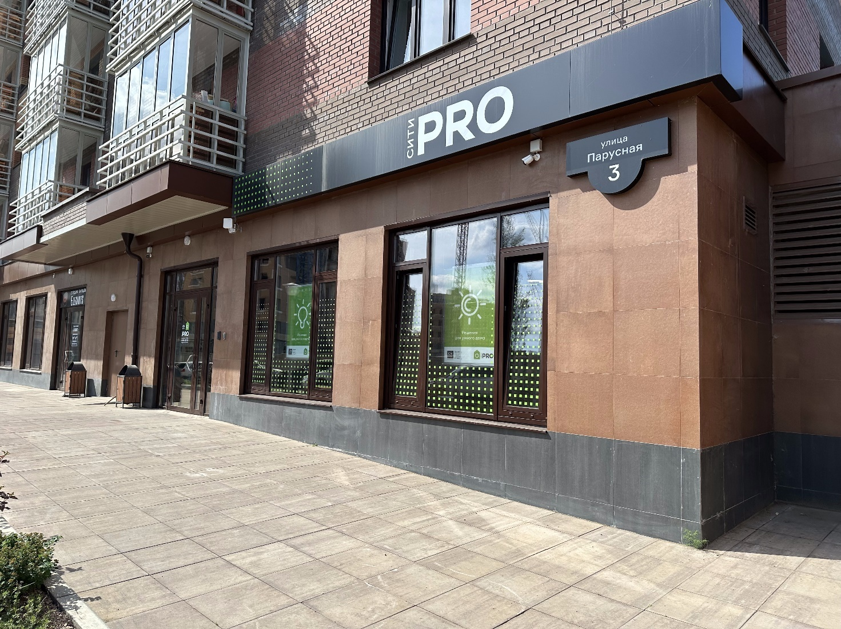

Рисунок 1 – Филиал ООО «СИТИ ПРО»

В работу предприятия входят следующие должности:

Менеджер по работе с клиентами (1 ед.)

* Осуществляет анализ аудитории потенциальных клиентов, выявляет потребности клиентов, их уровень и направленность.
* Разрабатывает методики поиска клиентов, планирует работу с клиентами, составляет схемы обращения к клиентам.
* Предлагает клиентам пути решения не согласованных при переговорах вопросов и вопросов, возникших после совершения юридически значимых действий.
* Поддерживает постоянный контакт с существующими клиентами, организует работу с ними по устоявшимся деловым схемам.

Контент-менеджер (1 ед.)

* Осуществляет анализ целевой аудитории, исследует и выявляет их потребности, предпочтения и поведенческие характеристики.
* Разрабатывает методики создания и распространения контента, определяет основные темы и форматы контента, планирует расписание публикаций контента.
* Создание и редактирование различных видов контента, таких как статьи, блоги, инфографики, видео и т. д. Обеспечивает соответствие контента установленным стандартам.

Системный администратор (1 ед.)

* Участие в проектах по внедрению информационных систем.
* Поддержка работы серверов компании.
* Разработка документации (инструкций, обучающих материалов и пр.).
* Осуществление выбора и закупки комплектующих, расходных материалов для оборудования, сетевого оборудования.
* Техническая поддержка внедрённых систем.
* Организация рабочих мест.
* Консультирование и поддержка пользователей по IТ вопросам.

Ведущий менеджер по телефонии (1 ед.)

* Установка и настройка аппаратного и программного обеспечения телефонной системы на предприятии. Обеспечение правильной работы телефонов и маршрутизации звонков.
* Обслуживание телефонной системы, включая регулярное обновление программного обеспечения, устранение неисправностей и проведение технического обслуживания.
* Предоставление технической поддержки пользователям в отношении проблем с телефонными устройствами, настройкой функций и другими связанными вопросами. Отвечает на вопросы, решает проблемы и предлагает рекомендации по использованию телефонной системы.

Инженер-электронщик (1 ед.)

* Обеспечивает правильную техническую эксплуатацию, бесперебойную работу электронного оборудования;
* Осуществляет подготовку электронно-вычислительных машин к работе, технический осмотр отдельных устройств и узлов, контролирует параметры и надежность электронных элементов оборудования, проводит тестовые проверки с целью своевременного обнаружения неисправностей, устраняет их;
* Проводит наладку элементов и блоков электронных вычислительных машин, радиоэлектронной аппаратуры и отдельных устройств и узлов;

Ведущий инженер слаботочных систем (1 ед.)

Инженер слаботочных систем (3 ед.)

* Постоянно поддерживает в исправном состоянии закреплённое за ним электрооборудование и обеспечивает безаварийную и надежную работу обслуживаемых им устройств;
* Производит (по необходимости) монтаж вновь вводимых электрических сетей;
* Обеспечивает своевременное проведение в организации (предприятии) мероприятий по планово-предупредительному ремонту электрооборудования (согласно утверждённого графика ППР);
* Обеспечивает выполнение условий правильной эксплуатации электрооборудования и своевременного проведения его ремонта в соответствии с действующими в организации инструкциями, техническими условиями и нормами;
* Отвечает за устранение неисправности в работе электрооборудования, за его ремонт, монтаж или регулировку;

Инженер-программист 1С (1 ед.)

* Отвечает за закупку, инсталляцию, поддержку и модификацию офисного и сетевого оборудования и программного обеспечения;
* Обеспечивает соответствие программного обеспечения потребностям и стандартам компании;
* Осуществляет поддержку пользователей и отладку программного обеспечения;
* Разрабатывает на основе анализа математических моделей и алгоритмов решения экономических и других задач программы, обеспечивающие возможность выполнения алгоритма и соответственно поставленной задачи средствами вычислительной техники, проводит их тестирование и отладку;

Программист-разработчик web-приложений (1 ед.)

Программист (1 ед.)

* Осуществляет выбор среды разработки, языков программирования, необходимого программного обеспечения;
* Разрабатывает концепцию развития веб-сервера;
* Осуществляет администрирование веб-сервера (при необходимости);
* Осуществляет взаимодействие с сотрудниками других отделов для выполнения совместных задач;

### Типы трудовой деятельности предприятия

Деятельностный и проектный подходы являются двумя разными подходами к организации работы на предприятии. Вот их общее описание:

Деятельностный подход:

Деятельностный подход фокусируется на осуществлении повседневной операционной деятельности предприятия. Он ориентирован на постоянную и стабильную работу в рамках установленных бизнес-процессов и регламентов. Деятельностный подход предполагает выполнение повторяющихся задач и обеспечение эффективного функционирования бизнес-процессов на предприятии. Основные черты деятельностного подхода:

* Фокус на рутинных задачах: Деятельностный подход ориентирован на решение повседневных задач, связанных с текущей операционной деятельностью предприятия.
* Установленные процессы и процедуры: Работа организована в соответствии с установленными процессами и процедурами, которые гарантируют соблюдение стандартов и обеспечивают качество работы.
* Постоянство и стабильность: Деятельностный подход направлен на поддержание стабильности и непрерывности работы, обеспечивая бесперебойное функционирование бизнес-процессов.

Проектный подход:

Проектный подход фокусируется на выполнении конкретных проектов, которые имеют определенные цели, ограничения по времени и ресурсам. Проекты являются временными усилиями, направленными на достижение конкретного результата или создание нового продукта, услуги или системы. Основные черты проектного подхода:

* Одноразовый характер: Проекты имеют четко определенные начало и конец. Они организуются для достижения определенных целей и создания новых продуктов или услуг.
* Целевая ориентация: Проектный подход фокусируется на достижении целей проекта в ограниченные сроки и с использованием определенных ресурсов.
* Уникальность и инновации: Проекты обычно представляют собой новые задачи или предложения, требующие разработки новых решений и инноваций.

Таблица, где сравниваются отличия деятельностного и проектного подхода представлена в таблице 2

Таблица 2 – Сравнение деятельностного и проектного подхода

|  |  |  |
| --- | --- | --- |
|  | **Деятельностный подход** | **Проектный подход** |
| Цель | Обеспечение повседневной работы | Достижение конкретного результата |
| Характер задач | Повторяющиеся, рутина | Уникальные, временные |
| Временные рамки | Не имеет четкой временной ограниченности | Имеет начало и конец |
| Структура | Установленные бизнес-процессы | Управление проектами |
| Мониторинг и контроль | Обеспечение стабильности и эффективности | Оценка прогресса и результатов |
| Адаптивность | Менее гибкий, ориентирован на стабильность | Гибкий, изменяется по ходу проекта |
| Ресурсы | Ресурсы распределены на постоянной основе | Ресурсы мобилизуются для проекта |
| Участники команды | Сотрудники вовлечены в повседневные операции | Команда с уникальным составом |
| Результаты | Контролируемая и стабильная деятельность | Достижение специфических целей |

### ИТ-структура предприятия

Предприятие не имеет собственного ИТ-отдела, так как сама же и предоставляет услуги ИТ-отдела для группы компаний «СМ.СИТИ».

На предприятии «СИТИ ПРО» работают 14 человек и каждый имеет своё рабочее место в виде персонального компьютера, в сумме 14 персональных компьютеров.

Структура предприятия представлена на рис. 2.

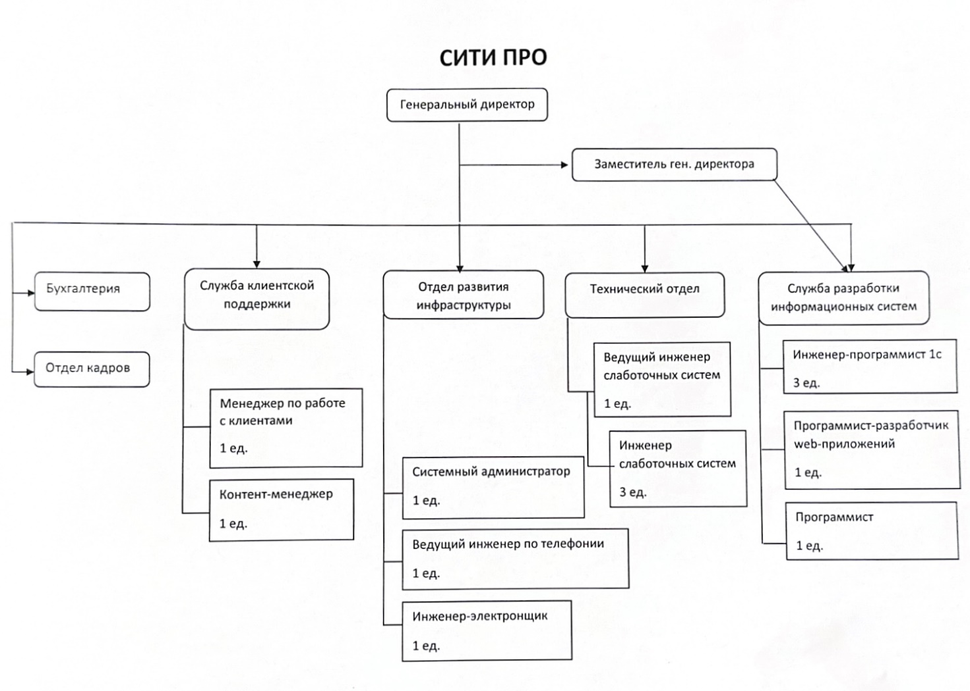

Рисунок 2 – Структура предприятия ООО «СИТИ ПРО»

# **ИНДИВИДУАЛЬНОЕ ЗАДАНИЕ НА ПРОИЗВОДСТВЕННУЮ ПРАКТИКУ**

## Виды задач и трудовые функции «Специалиста по информационным системам»

Специалист по информационным системам выполняет широкий спектр задач и трудовых функций, связанных с управлением информационными системами на предприятии, которое предоставляет услуги ИТ-отдела. Ниже приведены основные виды задач и трудовые функции данной должности:

1. Разработка и установка программного обеспечения: Специалист по информационным системам отвечает за разработку и установку программного обеспечения, необходимого для работы информационных систем на предприятии. Это включает создание и настройку прикладных программ, баз данных, веб-приложений и других компонентов системы.

2. Поддержка и обслуживание информационных систем: Одной из главных функций специалиста по информационным системам является поддержка и обслуживание информационных систем. Это включает мониторинг и анализ работы системы, обнаружение и устранение возникающих проблем, установку обновлений и патчей, резервное копирование данных и обеспечение их безопасности.

3. Управление базами данных: Специалист по информационным системам отвечает за управление базами данных на предприятии. Это включает создание и настройку баз данных, оптимизацию их работы, резервное копирование и восстановление данных, а также обеспечение безопасности и конфиденциальности информации.

4. Техническая поддержка: Специалист по информационным системам оказывает техническую поддержку сотрудникам предприятия. Это включает помощь в решении проблем с программным обеспечением, обучение сотрудников работе с информационными системами, консультирование по вопросам использования IT-ресурсов.

8. Сотрудничество с другими отделами: Специалист по информационным системам активно взаимодействует с другими отделами предприятия. Он консультирует сотрудников по вопросам использования информационных систем, участвует в проектах внедрения новых технологий, а также сотрудничает с командами разработчиков и администраторов для решения комплексных задач.

9. Развитие и внедрение новых технологий: Специалист по информационным системам следит за последними тенденциями в области информационных технологий и предлагает внедрение новых технологий и инновационных решений на предприятии. Он исследует новые программные продукты и инструменты, проводит анализ их применимости и эффективности, а затем внедряет их для улучшения работы информационных систем и повышения производительности.

## Распорядок дня «Специалиста по информационным системам»

Специалист по информационным системам — это профессионал, ответственный за управление и поддержку информационных систем на предприятии. Его задачи включают разработку, установку, настройку и обновление программного обеспечения, обслуживание и мониторинг информационных систем, а также решение возникающих проблем. Работа специалиста по информационным системам может осуществляться в режиме стационарной или дистанционной работы в зависимости от поставленных задач. Функции, связанные с установкой и обслуживанием систем, могут потребовать личного присутствия, в то время как некоторые задачи, такие как анализ и оптимизация рабочих процессов, могут выполняться удаленно.

Распорядок дня специалиста по информационным системам определяется потребностями проектов и клиентов, включая проведение совещаний, консультаций с клиентами, работу над проектами и подготовку отчетов. Далее будет представлен пример распорядка дня специалиста по информационным системам (см. таб. 3).

Таблица 3 – Пример распорядка дня

|  |  |
| --- | --- |
| Время | Деятельность |
| 9:00-9:30 | Начало рабочего дня. Проверка электронной почты и входящих запросов от клиентов. Приоритизация задач на основе их срочности и важности. |
| 9:30-10:00 | Планирование и подготовка к проведению организационного собрания с клиентами для обсуждения текущих проектов и проблемных вопросов. |
| 10:00-11:30 | Организационное собрание с клиентами. Проведение инструктажа по технике безопасности и обсуждение актуальных задач и требований. |
| 11:30-12:00 | Консультации и поддержка клиентов по телефону или через систему онлайн-чата. Ответы на вопросы и решение проблем, связанных с информационными системами. |
| 12:00-13:00 | Обеденный перерыв. Возможность для отдыха, личного времени или общения с коллегами. |
| 13:00-14:30 | Работа над проектами клиентов. Это может включать разработку, установку, настройку или обновление программного обеспечения, обслуживание и мониторинг информационных систем, а также решение возникающих проблем. |
| 14:30-15:30 | Совещания и встречи с коллегами и клиентами для обсуждения прогресса проектов, планирования дальнейших шагов, решения возникающих вопросов и проблем. |

Окончание таблицы 3

|  |  |
| --- | --- |
| 15:30-17:00 | Продолжение работы над проектами. Анализ и оптимизация рабочих процессов, идентификация и устранение проблем, обновление и поддержка информационных систем. |
| 17:00-17:30 | Подготовка отчетов о проделанной работе, составление документации и записей о выполненных задачах, обновление системы отслеживания задач и проектов. |
| 17:30-18:00 | Завершение рабочего дня. Проверка и ответы на последние электронные письма и запросы от клиентов. Подготовка плана задач на следующий день. |

## Программное обеспечение «Специалиста по информационным системам»

Импортные приложения:

1. MS Office home and business 2010-2021 (Word, Excel, PowerPoint, Outlook): Офисный пакет, предоставляющий инструменты для создания и редактирования документов, таблиц, презентаций и управления электронной почтой. Используется для офисных задач, создания отчетов и коммуникации.

2. 7-zip: Бесплатная программа для архивации и распаковки файлов в различных форматах. Может использоваться для сжатия и защиты данных, а также обмена файлами.

3. ОС Windows 7-10: Операционные системы, предоставляющие основную платформу для работы компьютера. Используются для установки и запуска других программ и приложений.

4. ОС Windows 2012 Server: Серверная операционная система, предназначенная для управления серверами и предоставления сетевых сервисов. Используется для создания и управления серверной инфраструктурой.

5. Adobe Acrobat Reader: Бесплатное приложение для просмотра и печати файлов в формате PDF. Используется для чтения и обмена электронными документами.

6. Autodesk AutoCAD LT и Autodesk DWG Trueview: Программы для проектирования и создания двухмерных и трехмерных чертежей. Используются в архитектуре, инженерных и строительных отраслях.

7. Google Chrome и Mozilla Firefox: Веб-браузеры, используемые для доступа к интернету и просмотра веб-страниц. Используются для работы с онлайн-платформами, облачными сервисами и поисковыми системами.

8. K-Lite Mega Codec: Кодеки, необходимые для воспроизведения различных видео- и аудиоформатов. Используются для просмотра и прослушивания мультимедийного контента.

9. LibreOffice: Бесплатный офисный пакет с набором приложений, включающих текстовый редактор, таблицы, презентации и другие инструменты. Используется для создания и редактирования документов.

10. PostgreSQL и Firebird: Системы управления базами данных с открытым исходным кодом. Используются для хранения и управления данными в предприятии.

11. Zoom, WhatsApp, Telegram: Приложения для коммуникации и обмена сообщениями, включая текстовые сообщения, голосовые и видеозвонки. Могут использоваться для коммуникации внутри предприятия и с клиентами.

12. Zimbra: Платное приложение для электронной почты. Используется для организации электронной переписки, управления задачами и совместной работы.

12. CentOS и Debian: Операционные системы Linux, используемые для развертывания серверов и сетевых инфраструктур. Используются в сфере веб-хостинга, серверного управления и разработки программного обеспечения.

Отечественные приложения:

1. Касперский: Антивирусное программное обеспечение для защиты компьютеров и сетей от вредоносных программ и киберугроз. Используется для обеспечения безопасности информационных систем предприятия.

2. Яндекс браузер: Веб-браузер, разработанный Яндексом. Используется для доступа к интернету и поисковым системам, а также включает дополнительные функции и интеграцию с сервисами Яндекса.

3. Гранд смета: Программа для составления смет и расчета затрат на строительные и ремонтные работы. Используется в строительной отрасли для планирования и оценки бюджета проектов.

4. NanoCAD: Программа для создания и редактирования двухмерных и трехмерных чертежей. Используется в архитектуре, инженерных и строительных отраслях.

5. 1С и 1С Битрикс: Платформы и программные продукты для автоматизации управления предприятием, учета, финансов, управления персоналом и других бизнес-процессов.

6. СБИС: Система бухгалтерского и налогового учета для предприятий. Используется для автоматизации бухгалтерии и отчетности.

7. КриптоПРО: Программное обеспечение для обеспечения безопасности электронного документооборота и электронной подписи. Используется для обеспечения защиты и подтверждения юридической значимости электронных документов.

8. Консультант+: Информационная система для работы с нормативно-правовой базой и юридической документацией. Используется юристами и специалистами по правовым вопросам.

9. Техэксперт: Программа для диагностики и обслуживания компьютерной и офисной техники. Используется для обслуживания и ремонта компьютерного оборудования на предприятии.

10. 2GIS: Картографическое приложение с подробными картами и информацией о компаниях и организациях. Используется для поиска адресов, маршрутов и информации о близлежащих объектах.

11. ABBYY Finereader: Программа для распознавания текста и конвертации изображений в редактируемые документы. Используется для сканирования и обработки документов на предприятии.

12. Devline, Bolid: ПО для видеонаблюдения и безопасности. Используется для управления системами видеонаблюдения и обеспечения безопасности на предприятии.

13. LightAlloy: Мультимедийный плеер с расширенными функциями для воспроизведения видео и аудиофайлов. Может использоваться для просмотра обучающих материалов и видеоинструкций на предприятии.

14. ICQ: Мессенджер для обмена сообщениями и проведения видеозвонков. Может использоваться для коммуникации внутри предприятия и с внешними контактами.

Предприятие не планирует переходить на отечественное программное обеспечение в связи с тем, что все вышеперечисленные инструменты для работы предприятия уже давно были приобретены по лицензии. Соответственно не существует критичных причин для перехода только на отечественное ПО

# **Выводы**

В процессе прохождения производственной практики было выполнено общее задание, которое заключалось в даче характеристики профильной организации. Подробно описаны особенности и направленность трудовой деятельности в организации, а также рассмотрено место ИТ-отдела в её структуре. Также, в рамках практики, было успешно выполнено индивидуальное задание, включающее следующие пункты:

1. Описание видов задач и трудовых функций должности, которая была назначена на время практики. Исследован и представлен полный спектр задач, которые выполняет специалист по информационным системам. Это включает установку, настройку и обслуживание программного обеспечения, управление базами данных, анализ и оптимизацию рабочих процессов, техническую поддержку пользователей и т.д.

2. Описание распорядка дня по должности, которая была назначена. Подробно описан типичный рабочий день, начиная с проверки электронной почты и входящих запросов, проведения организационных собраний с клиентами, консультации и поддержки клиентов, работы над проектами, совещаний с коллегами и завершения рабочего дня с подготовкой отчетов и планированием задач на следующий день.

Касательно трудовых функций специалиста по информационным системам, было выявлено, что основные задачи включают установку и настройку программного обеспечения, обеспечение безопасности информационных систем, анализ и оптимизацию рабочих процессов, обучение пользователей, а также техническую поддержку и решение проблем, связанных с информационными системами.

В ходе практики я столкнулся с некоторыми сложностями в работе специалиста по информационным системам. В частности, было необходимо оперативно реагировать на возникающие проблемы и находить эффективные решения, чтобы минимизировать простои и обеспечить непрерывную работу информационных систем. Кроме того, в работе с клиентами треб иметь хорошие коммуникативные навыки и умение объяснять сложные технические вопросы простым и понятным языком.

# **Библиографические ссылки**

1. Прогнозы социально-экономического развития [Электронный ресурс]. URL: <https://www.economy.gov.ru/material/directions/makroec/prognozy_socialno_ekonomicheskogo_razvitiya/prognoz_socialno_ekonomicheskogo_razvitiya_rf_na_period_do_2024_goda_.html> (дата обращения: 06.07.2023).
2. Эффективность проектов [Электронный ресурс]. URL: <https://www.cfin.ru/finanalysis/invest/cash_criteria.shtml> (дата обращения: 08.07.2023).
3. Официальный сайт группы компаний СМ.СИТИ [Электронный ресурс]. URL: https://www.sm-city.ru (дата обращения: 10.07.2023)
4. Юридический адрес [Электронный ресурс]. URL: https://e-ecolog.ru/entity/2464161428 (дата обращения: 12.07.2023)
5. Виды деятельности ОКВЭД [Электронный ресурс]. URL: https://vbankcenter.ru/contragent/1232400005100/vidi-deyatelnosti-okved (дата обращения: 12.07.2023)
6. Должностные инструкции [Электронный ресурс]. URL: https://www.obzorzarplat.ru/services/job_description (дата обращения: 13.07.2023)

**Отзыв руководителя от Профильной организации**

**о прохождении практики обучающимся**

1. Полученные компетенции в соответствии с программой практики

В результате прохождения практики студент приобрел компетенции, установленные рабочей программой производственной практики (технологической (проектно-технологической) по направлению подготовки 09.03.03 Прикладная информатика, направленность «Цифровые инновации в управлении предприятиями»

1. Характеристика работы обучающегося

Ко всем заданиям своей практики студент относился ответственно. Проявил себя как человек компетентный, исполнительный и аккуратный.

1. Замечания руководителя практики о прохождении практики обучающимся

Замечания отсутствуют

Руководитель практики от Профильной организации

|  |  |  |  |  |  |
| --- | --- | --- | --- | --- | --- |
|  |  |  |  |  | |
| должность |  | подпись |  | расшифровка подписи | |
|  |  | **М. П.** |  |  | |
|  |  |  |  | | 17.07.2023 |
|  |  |  |  | | дата |

1. Инструктаж обучающихся по ознакомлению с требованиями охраны труда, техники безопасности, пожарной безопасности, а также правилами внутреннего трудового распорядка Организации.